Årsmelding for Voss Idrottsråd 2025 (1.5.25-1.5.26)

Årsmøtet for 2025 vart avvikla 17.juni 2025 på Idretthuset med val av nytt styre og funksjonstid.
Leiar Olav Farestveit Voss IL 1 år (2025)
Nestleiar Erik Flage Bulken IL 2 år (2024)
Styremedlem Isak Hommedal IL Eldar 2 år (2025)
Styremedlem Karethe Hoft Solstad Voss Freestyleklubb 2 år (2025)
Styremedlem Wenche Håvik IL Ørnar 2 år (2024)

Styret har konstituert seg sjølv unnateke leiar og nestleiar.

Vara-medlemmer har møtt
Knut Erik Sivertsen FBK Voss 1år ( 2024)
Cecilie Remme IL Viljar 2 år (2024). Kasserer

Kontrollutval
Martin Hindenes Viljar 2 år
Steinar Røthe Voss 2 år

Styret har fordelt nokre arbeidsoppgåver slik:
- Leiar har delteke i møter i Brukarrådet for Voss Idrottsplass.
- Leiar har vore med i Medaljebygda sitt arbeid
- Cecilee Remme har vore kasserar.
- Karethe Hoft Solstad har vore sekretær
- Styret har delegert mynde til leiaren for å handsama fortløpande saker som er referert til heile styret via e-post.

Arbeidet i Styret.

Styret har i løpet av perioden avhalde 7 styremøter forutan årsmøtet
Voss herad sin idretts- og friluftskoordinator og har vore invitert og delteke på styremøtene. Heradet sitt bindelegg for frivilligheit har delteke på nokre av møte
Olav Farestveit, Erik Flage og Hege Toje har vore med i styret i Idrettens Olympiade.

Me har nytta Voss IL sitt møterom i det nye idrettshuset. Dette har fungert godt og Voss Idrettsråd har etablert ein leigeavtale med Voss IL om å nytte dette møterommet for vår aktivitet.

Medlemsmasse i VIR
Det er i alt 36 aktive lag (43 registrerte) som samla utgjer Voss Idrottsråd, og som alle er tilslutta Norges Idrettsforbund og Vestland Idrettskrets.
Vi reknar med at det i laga er til saman 8708 medlemmer (nedgang frå 9203) medlemskap innan Voss herad, noko som tilsvarar ca. 49 % av folkesetnaden. Det er nokre store lag som t.d Voss Fallskjermklubb og Voss Hang og Paraglider klubb som har mange medlemmer som ikkje er busette på Voss. Mange lag har ikkje registrert noko i idrettsregistreringa, nokre har registrert færre medlemmer, med nokre lag har registrert auke.

Kontingent for medlemskap i VIR
Me har ikkje kravd inn medlemskap for 2025 då den økonomisk situasjonen i idrettsrådet er god. Me gjorde vedtak på årsmøtet (jamfør nye retningslinjer ved tildeling av LAM ( lokale aktivitetsmidlar) om å behalda inntil 5% prosent i idrettsrådet

IT-løysing
Heimesida er framleis på Idrettsforbundet sine sider.

Voss Idrottsråd har framleis ei Teams-løysing med post@vossidrottsraad.com som eigar og eine-medlem. Dette betyr at domene vossidrottsraad.com og e-postbrukar er flytta over til Microsoft. Styret i idrettsrådet er gjester(med sine e-post-adresser) til dette Teamet og kan oppdatere dokumenter og delta på møter.

Aktuelle saker som har engasjert styret i VIR i 2025

- Medaljebygda Voss.
Det er avklart at dette blir vidareført i regi av Voss idrettsråd og at Michal Knussel som prosjektleiar: Me har jobba godt med dette prosjektet siste året. Design og utforming på installasjonane er ferdig, det same er framlegg til installasjonsplan. Vidare er det jobba godt med finansiering som på det nærmaste er avklart . Prosjektet har nå gått inn i ei realiseringsfase. Me jobbar framleis med å få Voss Herad involvert i realiseringa og med dei siste sponsorane

- Reduserte kostnader for born og unge

Voss idrettsråd har også tildelt inkluderings-midlar til laga ved to høve siste året. Dette er basert på retningslinjer frå idrettsforbundet og mottekne søknader frå laga

I September 2025 tildelte vi 268 110 kr

Lag |  | Tildeling
Voss IL | Basket | 40.000,-
Voss IL | Volleyball | 23.000,-
Voss IL | O-gruppa | 8.000,-
Voss IL | Open alle/  all-idrett | 30.000,-
Eldar |  | 35.000,-
Bulken |  | 23.000,-
Bordtennis |  | 19.000,-
FBK-Voss |  | 50.000,-
Håndball |  | 40.000,-
Totalt |  | 268.000,-

I tillegg fekk Hardanger handbakklubb 23 000 direkte frå Voss idrettsråd på grunn av deira. søknad vart oversett

I mai 2026 tildelte vi til saman 172 356 kr

Klubb | Tildelt beløp kr
Voss il Vollyball | 15000
FBK Voss | 38000
Voss il friidett | 10000
Voss Elveklubb | 6356
Bulken ski | 8000
Bulken Fotball | 7000
Il Viljar | 14000
Voss IL, basketballgruppa Voss Avalanche | 14000
Voss il og Ørner alpint | 7000
Voss il nordisk | 10000
Voss il orientering | 10000
Voss bordtennisklubb | 10000
IL Eldar | 14000
Voss klatrelag | 9000
SUM | 172356

- Sentralidrettsanlegget. Framlegget om ny barnehage og skulestruktur kunne ha skipla mykje på reguleringsplanen og den daglege bruk av anlegga. Dette uttalte Idrettsrådet seg om.
Det er kome eit initiativ frå fotballklubben og ein nytt forsøk på fotballhall i området.

- Bømoen. VIR sende kommentarer til framlegget om minneleg avtale for Bømoen
- Endra barnehage og skulestruktur. Her deltok VIR på møter og sendte kommentar til heradet om framlegget

- Idrettens olympiade A/S

Det er utarbeida ein ny strategi for korleis vi vil arbeida dei neste åra for å fremja denne saka i Norge. Me brukar Hilde Magnusson Seniorrådgiver i Agenda Rådgivning. I tilleg av me fått utarbeid ein rapport i bærekraft i OL-samanheng utført av eit selskap som heiter Terravera
Me har at to møter med yngre krefter på Voss om dette og det er interesse for å jobba med dette: Me har etablert kontakt med Lillehammer. Etter at debatten om OL tok av OL i Italia i vinter har representantar frå Idrettens olympiade våre der. Me har

Årsresultatet vert kr –245 786 og eigenkapitalen er på 322 136 ved nyttår
- Lokalt trenarløft - Trenerkurs vår 2026. V/ Erik Blindheim og Sanna Dregelid
Utviklingsprogram for trenarar som vil meir.
Trenarløftet; et nasjonalt konsept gjennom Olympiatoppen, dra inspirasjon frå dette
Fordelar: Fagleg trygglek, støree nettverk, inspirasjon på tvers av idrettar og klubbar. Målgruppe: motiverte trenarar som vil meir. Fire samlingar per år, ynskjeleg at klubbene dekker deltakaravgift for sine trenarar. Invitasjon og kriteriar er klubbane.
Skissert program:
Samling 1: 18. april - Coaching og idrettspsykologi (laurdagssamling)
Samling 2: Mai/ juni - Fysiologi og uthaldenhetstrening (kveldssamling vekedag)
Samling 3: August/ September - Styrketrening for idrettsutøvarar (kveldssamling vekedag)
Samling 4: Oktober/ November - Motivasjon og tilrettelegging (kveldssamling vekedag)

Voss idrottsråd er positiv til prosjektet. Erik og Sanna har eit budsjett 100 000 kr. VIR dekker inntil 50 % av dette. Det er 24 deltakere på løftet .

Samarbeid med Voss Herad- Frivillighetsforum.

VIR med leiar deltatt i to møter med politisk- og administrativ leiing i for Herad som kultur-rådet.
Frå 1.januar 2025 er det tilsett i Avdeling for kultur og fritid ein frivilligkoordinator. Denne rolla går ut på å sikra god dialog mellom kommunen og frivilligheita.

Om LAM-midlar
Norges Idrettsforbund har også i år gjeve tilskot til alle laga som er registrert i NIF.
I 2025 vart laga i Voss kommune tildelt kr. 1 695 085
kr .
Pengane vart fordelt etter fordelingsnøkkel vedtatt på siste årsmøte i
- Inntil 5% til aktivitet i regi av Voss Idrettsråd
- Idrettsskule vert honorert med maksimalt kr 35 000 kr og dei andre får i høve til storleiken på idrettskulen
- Para-utøvarer får 3300 kr pr medlem (6-19 år)
- Mjølfjell skilag for 1000 kr og Voss fallskjermklubb og for 50% av medlemstilskotet
- Alle aktive lag får minimum 1000 kr
- Resten vert fordelt etter talet på medlemmer i aldersgruppa med ¹/₃ på 6-12 år og ²/₃ på 13-19 år,
Styret gjer framlegg om at denne fordelinga held fram

Nye anlegg.

- Voss IL og Il Ørnar har arbeidd med oppgradering av løyper og snøproduksjonsanlegg i Bavallen
- Voss Il oppgraderer tennisbanar
- Bavallsbakken a/s arbeider med oppdragering av hoppbakken.
- Voss Ski- og tursenter oppgraderer skytebanen og utvidar snøproduksjons-anlegget
- IL Ørnar oppgraderer idrettsanlegget sitt

Om spelemidlar.

Det er totalt 17 søknadar for ordinære anlegg og 3 søknadar for nærmiljøanlegg for tildelinga i 2026 for Voss herad. Total søknadssum er omlag 22 millionar, fordelt på 21 millioner på ordinære anlegg og 1 millioner på nærmiljøanlegg . Prinsippa for prioritering av spelemidlar er innarbeidd over fleire år og det er pr. no ingen grunn til å gjera endringar i ordninga.
Nærmiljøanlegga vil få tildelt midlar anten fyrste eller andre året dei søkjer, medan ordinære anlegg kan måtte venta i 2-3 år.

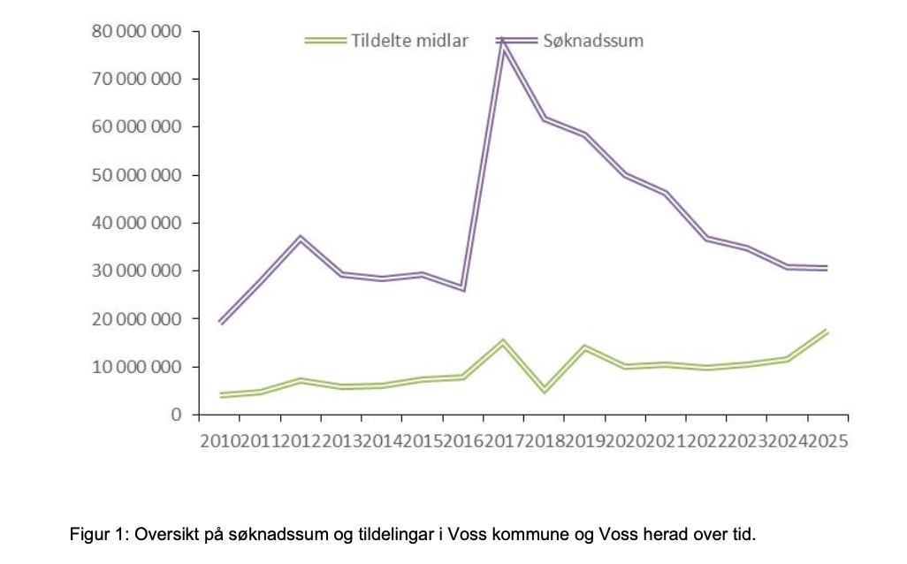

VIR har påpeika at det årleg må løyvast ca 15 mill kr. til anlegg i Voss dersom alle anlegga skal få sine midlar i løpet av ein 2-3 års- periode.

Ref avgjerd i Heradstyre desember 2023 vurderer heradet om dei skal forskottere renter for anleggsutbyggarane i denne ventetida. Denne saka er ikkje kome noko vidare med

Vedlikehald av idrettsanlegg.
Laga og anleggseigarar har ei viktig oppgåve med å halde ved like dei ulike anlegga i kommunen.

Voss herad fekk inn 12 søknader på tilsammen 1 169 000 kr
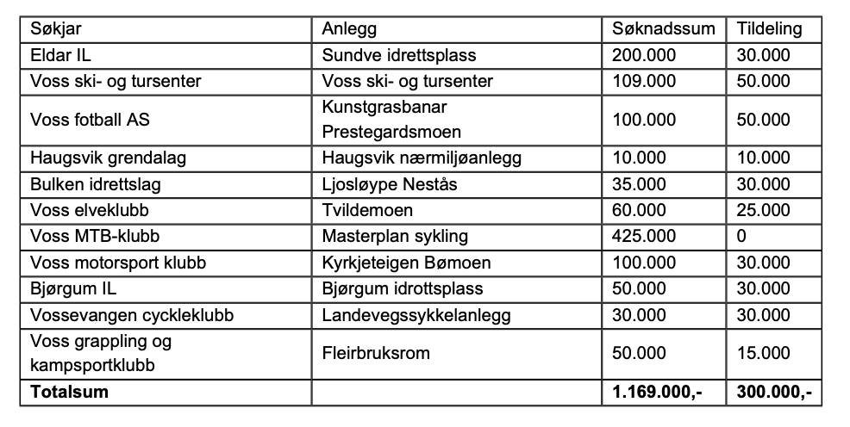

Edvard B.Hegboms minnefond.

For 2025 vart det etter framlegg frå laga delt ut heiderspris i samband med 17. mai feiring til Erik Blindheim Voss Handballklubb og Bulken IL .

Highland-Staupet og Idrettsstipend
VIR fremja også i år kandidat til Highland-staupet som er ei utmerking for beste prestasjon innan vinteridretten siste sesong.
VIR fremja også kndidat til idrettsstipend . Tilrådingane våre vart følgde

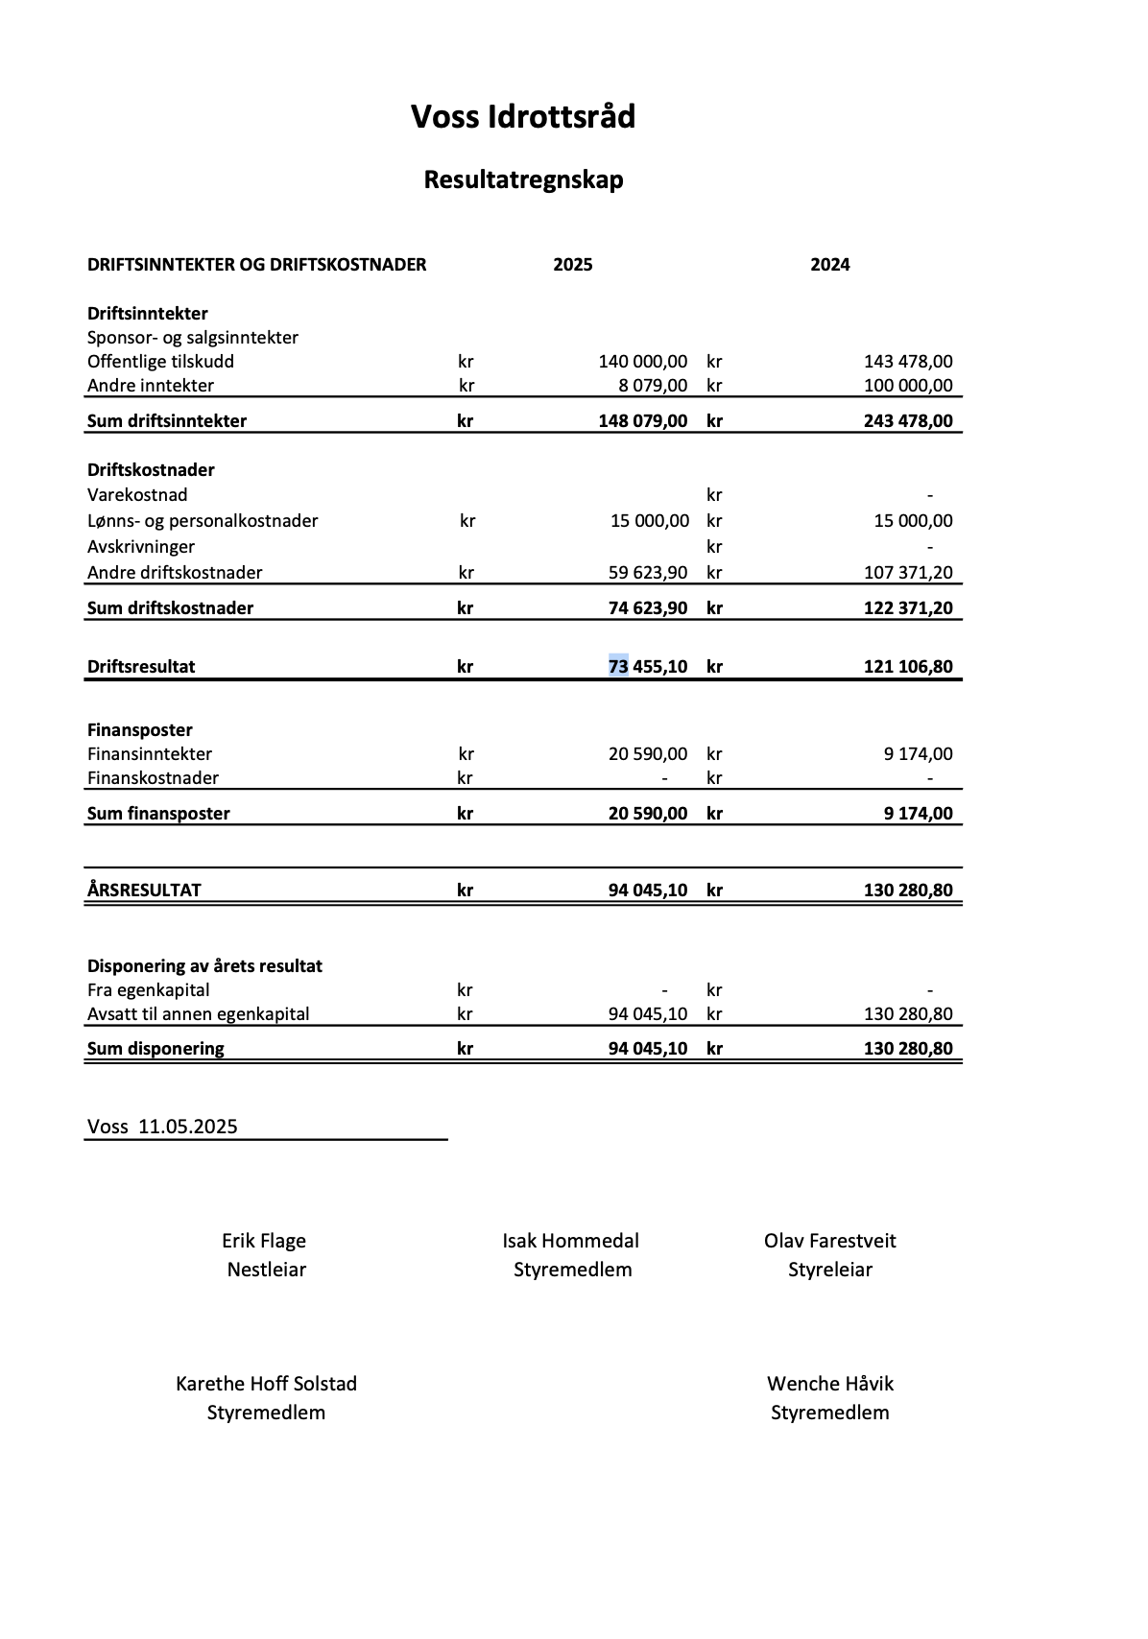

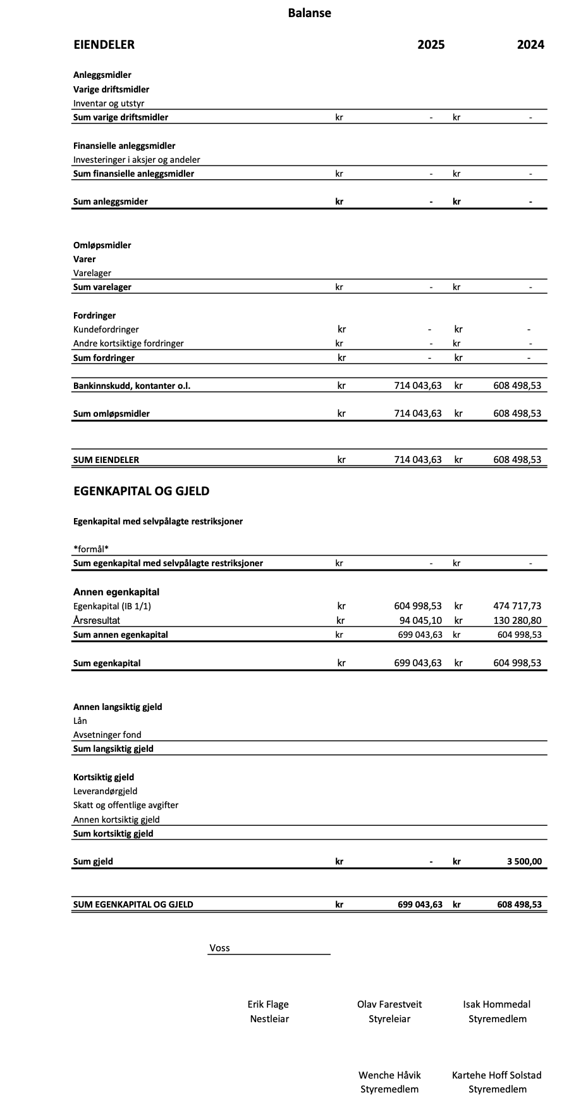

Edvard B Hegbom
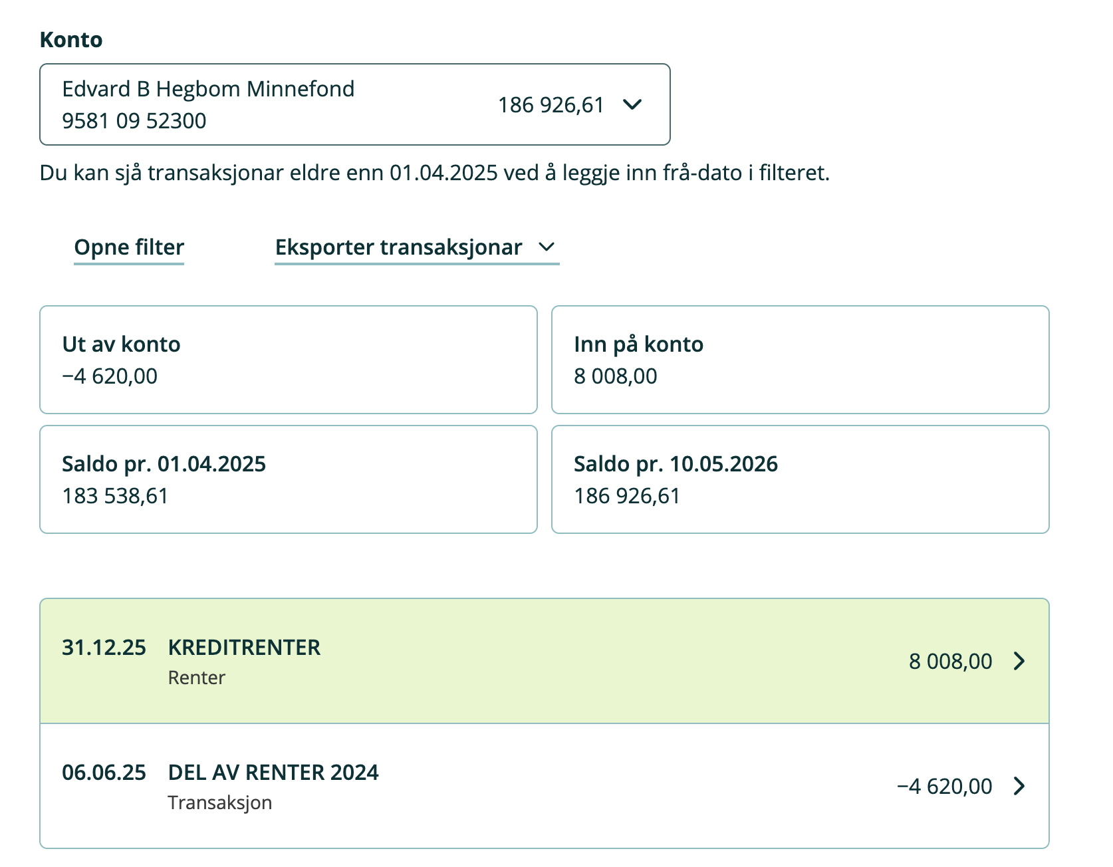

Kontrollutval

Idrettsrådet sin funksjon.

Idrettsrådet sin funksjon og arbeidsoppgåver er nedfelt i Lova og ein av dei primære funksjonane er å vere talerøyr for alle laga i VIR. Idrettsrådet skal hjelpa til med råd og rettleiing og vere bindeledd mellom lagslivet og heradet.
Dette har som føresetnad at laga nyttar seg av dette. Det er og viktig at laga viser engasjement i høve til VIR si rolle i lokalsamfunnet.
Her vonar noverande styre at engasjementet for VIR vil auke ytterlegare.

Det å ha styreverv i VIR medfører personleg engasjement og krev at ein er tilstades både i styremøte og i andre samanhengar. Styremedlemene må i tillegg bidra i dei arbeidsoppgåvene som er tillagt styrefunksjonen.
På basis av årsmøtevedtak er det utbetalt eit beløp på 15.000 kr. som godtgjersle for dette engasjementet. Pengane vert fordelt i høve til arbeidsmengde.
Styret tilrår at dette held fram.

